Tehniskā specifikācija

Informācija par pasūtītāju:
Nosaukums | Biedrība „Gaujas Partnerība”
Reģistrācijas numurs | 40008143121
Juridiskā adrese | Pirmā iela 38A, Ādaži, Ādažu nov., LV-2164
Faktiskā adrese | Pirmā iela 38A, Ādaži, Ādažu nov., LV-2164
Kontaktpersona | Inga Pērkone
Kontakttālrunis | 29469264

Informācija par iepirkuma priekšmetu

Iepirkuma priekšmeta nosaukums: Āra izkārtes izgatavošana biedrības “Gaujas Partnerība” vajadzībām
Iepirkuma ID Nr.: GP/2016/I/8
Iepirkuma priekšmetu raksturojošie rādītāji:
Rādītājs | Prasības
Skaits | 1 gab.
Izmērs | 650 x 950 x 5 mm
Drukājamais teksts uz plāksnītes | 
Materiāls | Mitrumizturīgs plastikāts vai līdzīgs materiāls
Druka | Pilnkrāsu druka
Pēcapstrāde | 10 caurumi plāksnes nostiprināšanai (apm. ik pēc 30cm, pa perimetru). Caurumu diametrs – 0,4-0,5 cm
Vizualizācija:
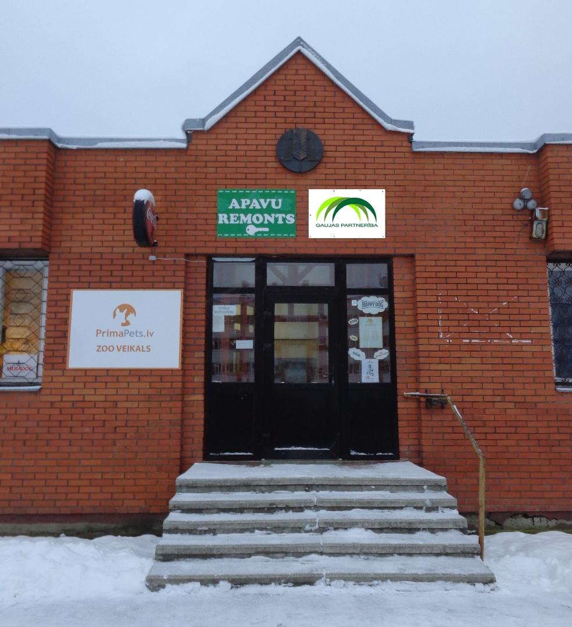
Paredzamā līguma izpildes vieta – Ādažu novads, Ādaži, Pirmā iela 38A.
Paredzamais līguma darbības termiņš – 2016.gada 31.decembris.
Piedāvājuma derīguma termiņš – 1 mēnesis.
Cenas veidošanas rādītāji – Plāksnītes izgatavošanas izmaksas, EUR (ar PVN).
Papildus informācijai lūgums norādīt, ar kādām izmaksām būtu jārēķinās, ja biedrība izvēlētos pasūtīt arī plāksnīšu piegādi un piestiprināšanu. Plāksnītes piegādes un piestiprināšanas izmaksas neietekmēs iepirkuma uzvarētāja noteikšanu.
Prasības piedāvājuma noformējumam:
Ieskanēts parakstīts piedāvājums e-pastā: gaujaspartneriba@inbox.lv ar cenas piedāvājumu noteiktā termiņā.
Piedāvājuma iesniegšanas termiņš: līdz 02.12.2016. plkst. 17:00
Ar citu iepirkuma dokumentāciju var iepazīties: -
Papildus informācija par iepirkuma priekšmetu: -

